**管理系高职课程一周在线教学情况**

为了应对上海新一轮疫情影响，从3月14日周一开始的第4周高职教学开始全面实施在线教学，管理系国商教研室、连锁教研室以及计算机教研室共15位老师，共承担34门高职课程的在线教学任务，老师们火力全开，迅速转变教学模式，纷纷运用多种在线教学方式进行授课。

从上周五接到通知所有课程转为在线教学后，老师们在周末就开始补充在线教学资源并进行测试，包括直播平台测试、在线教学过程实施、在线教学考核等，这为保障在线教学课程顺利实施打下了坚实的基础。在线教学过程中，老师们用超星学习通发布签到、任务、课堂讨论、作业等，用腾讯会议进行直播讲授、并利用微信群、QQ群等各种工具开展答疑和讨论，教学效果良好。

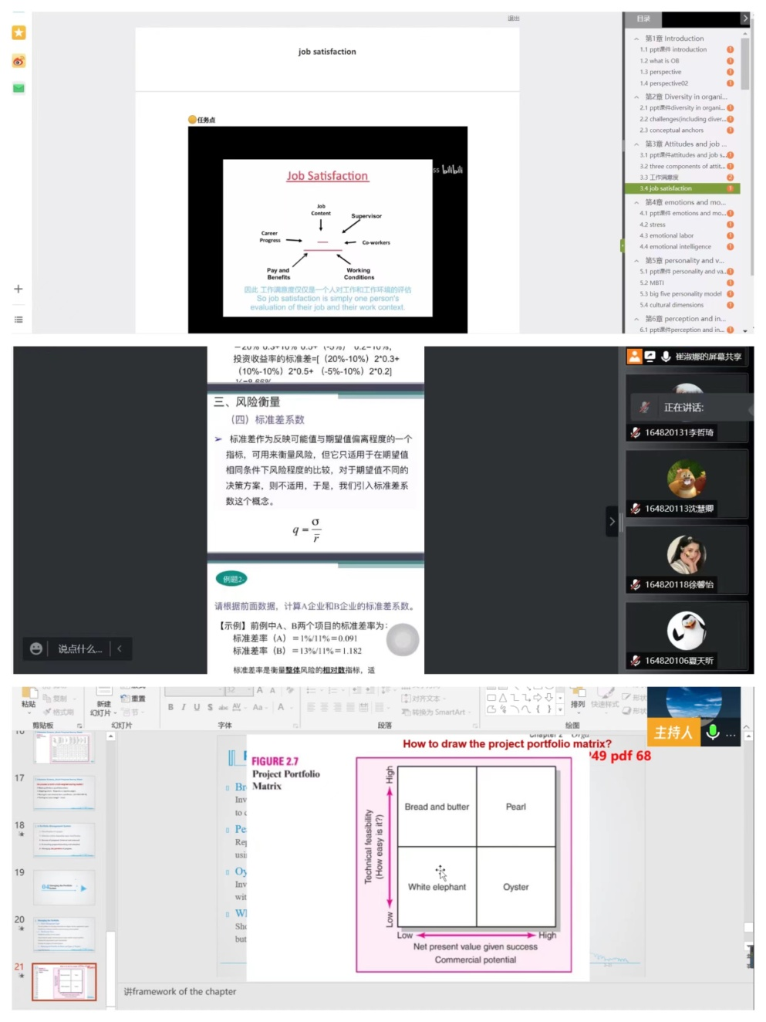

管理系老师在线教学情况

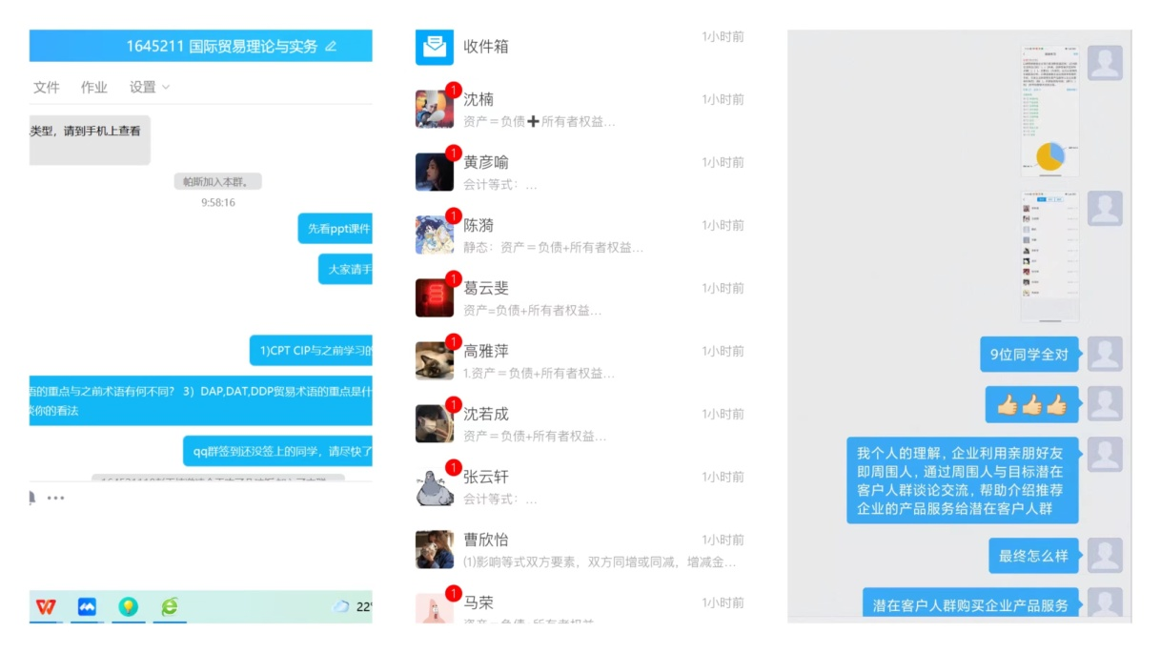

课堂练习与互动讨论

中瑞合作专业由Peter Baumgart老师继续为19级中瑞两个班级66位同学讲授《电子旅游（二）》课程，该课程以瑞士老师Zoom直播为主，2名助教老师辅助学生课后讨论自学，总体教学效果良好。

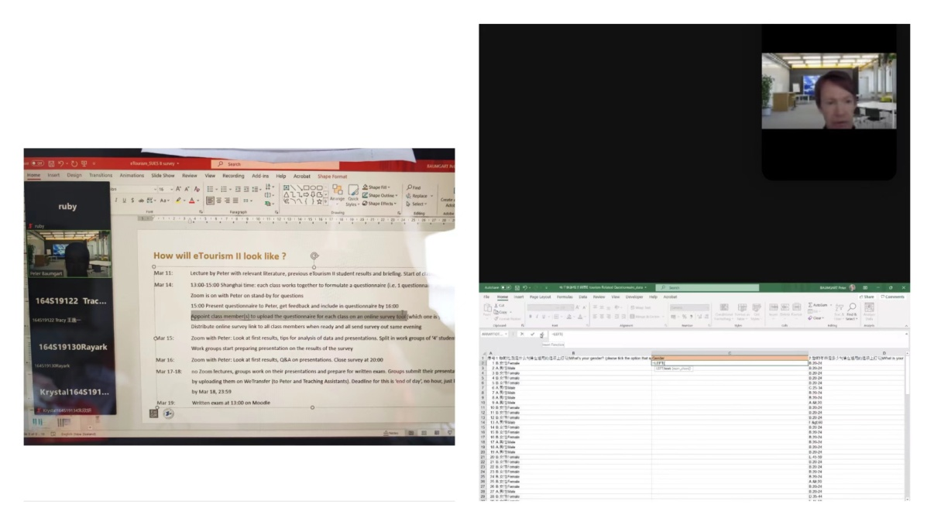

Peter Baumgart《电子旅游（二）》课堂情况

除此之外，老师们也积极互相学习，管理系每个老师本周至少进行一次听课活动，学习和借鉴每个老师在授课中的好方法。

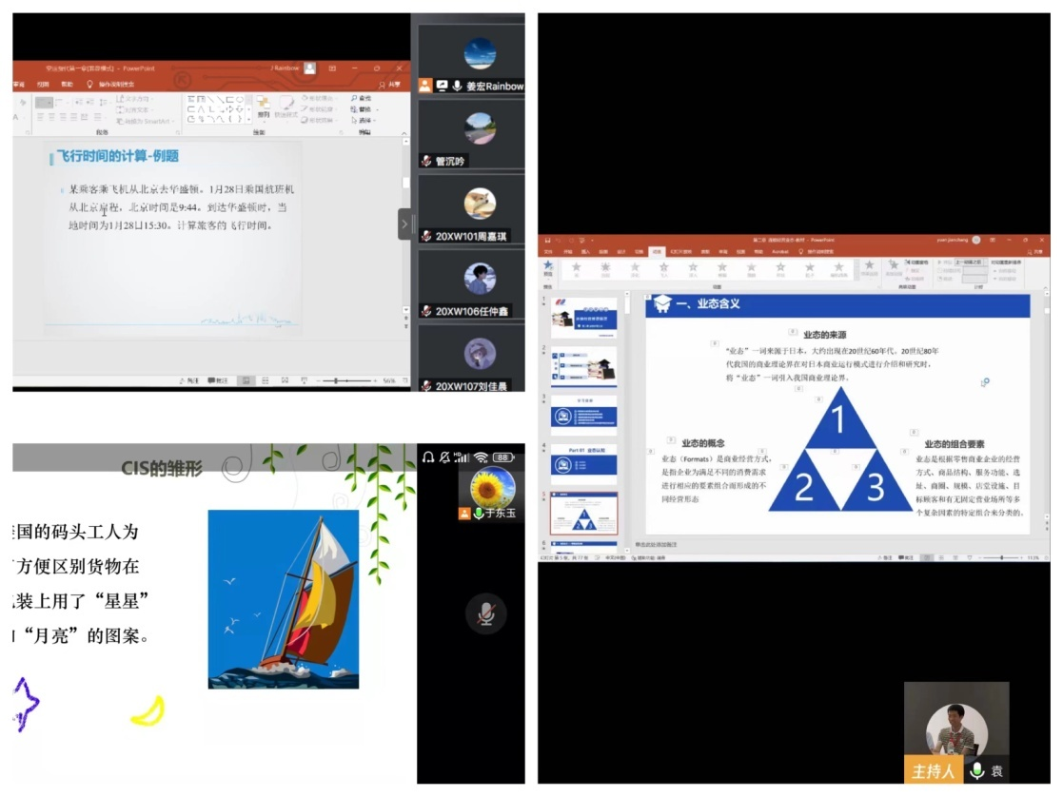

管理系老师互相听课评课情况

通过这一周的在线教学，老师们也针对这几天在教学过程中存在的问题提出了自己的看法，主要有以下几点：

1. 线上教学和课堂教学在教学特点上有差异，有些课程的内容和案例需要根据线上教学的特征进行调整和优化。
2. 在线上教学实施过程中，由于学生线上学习情况较难掌控，学生的学习进度差异较大，会影响整体教学方案的实施，而且由于线上教学因为不能面对面，在一些难点问题上不能掌握每一位学生的理解情况，因此教学进度应适当放慢，让学生多做课堂练习，从练习中检查教学效果。

疫情依旧严峻，纵使屏幕相隔，我们依然能够通过网课感受到学生们的热情，期待春暖花开，早日重回校园。

黄欣懿（图/文）